Lecture 5:
Early Novels and Novelists – Robinson Crusoe 2
المحاضره الخامسه:
الروايات الاولى والروائيين- روبنسون كروزو 2
Reception
استقبال
- published on April 25, 1719
- Before the end of the year, this first volume had run through four editions.

- Within years, it had reached an audience as wide as any book ever written in English.
- By the end of the 19th century, no book in the history of Western literature had had more editions, spin-offs and translations than Robinson Crusoe, with more than 700 such alternative versions, including children's versions with mainly pictures and no text.
نشرت يوم 25 أبريل 1719

قبل نهاية العام، كان هذا المجلد الأول من خلال تشغيل أربع طبعات.
في غضون سنوات، وصلت الى جمهور كبير كأي كتاب مكتوب في اللغة الإنجليزية من أي وقت مضى.
بحلول نهاية القرن 19، لم يكن هناك أي كتاب في تاريخ الأدب الغربي أكثر طبعات او اصدارات ، الفوائد العرضية والترجمات من روبنسون كروزو، مع أكثر من 700 مثل هذه الإصدارات البديلة، بما في ذلك الإصدارات الأطفال مع صور بدون نص.
versions
الاصدارات
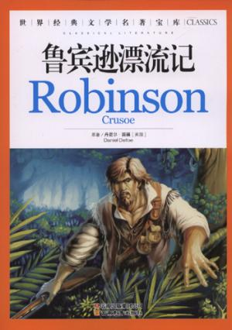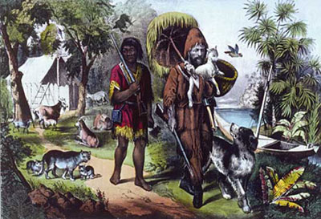
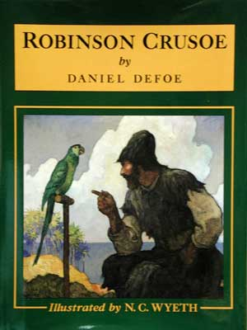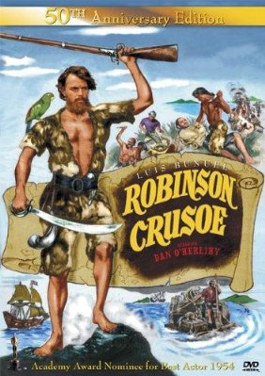
- The term "Robinsonade" was coined to describe the genre of stories similar to Robinson Crusoe.
- Defoe went on to write a lesser-known sequel, The Farther Adventures of Robinson Crusoe.
- It was intended to be the last part of his stories, according to the original title-page of its first edition but a third part, Serious Reflections of Robinson Crusoe was written; it is a mostly forgotten series of moral essays with Crusoe's name attached to give interest.
- لقد صاغ مصطلح "روبنسوناد" لوصف هذا النوع من القصص المشابهة لروبنسون كروزو.
- ذهب ديفو لكتابة تتمة أقل شهرة، أبعد مغامرات لروبنسون كروزو.

- كان المقصود به أن يكون الجزء الأخير من قصصه، وفقا لصفحة العنوان الأصلي من طبعتها الأولى ولكن الجزء الثالث، تأملات خطيرة لروبنسون كروزو تمت كتابتها، بل هو ع الاغلب سلسلة مقالات اخلاقية منسية على الاغلب ممع اسم كروزو الملصق بها اعطاه اهتمام.

Themes: colonialism
المواضيع: الاستعمار
- Robinson Crusoe is the true symbol of the British conquest: The whole Anglo-Saxon spirit is in Crusoe.
- Crusoe attempts to replicate his own society on the island: application of European technology, agriculture, and even a rudimentary political hierarchy.
- The idealized master-servant relationship between Crusoe and Friday.
- روبنسون كروزو هو رمز الحقيقي للاحتلال البريطاني: روح الأنجلوسكسونية كاملة هي في كروزو.

- كروزو يحاول تكرار المجتمع بنفسه على الجزيرة: تطبيق التكنولوجيا الأوروبية، والزراعة، وحتى التسلسل الهرمي السياسي البدائي.
- علاقة السيد والعبد المثالية بين كروزو والجمعة.

- Crusoe represents the “enlightened European.” Friday is the “savage” who can only be redeemed from his supposedly barbarous way of life through the assimilation into Crusoe's culture.
- Nevertheless, within the novel Defoe also takes the opportunity to criticize the historic Spanish conquest of South America.
- كروزو يمثل "الاوروبي المستنير(المثقف)" الجمعة هو "غير متمدن " الذي لا يمكن إلا أن يكون المُحرَر من مايسمى الحياه البربريه من خلال الاندماج في ثقافة كروزو.
- ومع ذلك، في رواية ديفو يأخذ الفرصة أيضا لانتقاد الغزو الاسباني التاريخي لأمريكا الجنوبية.

Themes: Religion
المواضيع: الدين

- Robinson is not a hero, but an everyman--a wanderer to become a pilgrim, building a promised land on a desolate island.
- Robinson becomes closer to God, not through listening to sermons in a church but through spending time alone amongst nature with only a Bible to read.
- Defoe's central concern is the Christian notion of Providence.
- روبنسون ليس بطلا، ولكن كأي رجل رجل – رحَال ليصبح مهاجراً، بناء أرض الميعاد على جزيرة مهجورة.

- روبنسون يصبح أقرب إلى الله، ليس من خلال الاستماع إلى خطب في الكنيسة ولكن من خلال قضاء الوقت وحده بين الطبيعة مع الكتاب المقدس فقط للقراءة.

- قلق ديفو المركزي هو مفهوم مسيحي من بروفيدانس.

